Особенности реализации «зеленой экономики» в Республике Беларусь
Чуракова Анна Петровна
Аспирант
Белорусский государственный экономический университет
Минск, Беларусь
E-mail: hannachurakova@gmail.com

В настоящее время долгосрочное социально-экономическое развитие определяется способностью экологической системы функционировать в условиях возрастающего антропогенного давления. Снижение экологических рисков и гармонизация экономического, социального и экологического развития согласно итоговому докладу Конференции ООН «РИО+20» возможно посредством реализации «зеленой экономики» – экономики, которая содействует поступательному экономическому росту, способствуя социальной интеграции, улучшению благосостояния человека и созданию возможностей для занятости и достойной работы для всех, и при этом обеспечивая нормальное функционирование экосистем планеты [2].
«Зеленая экономика» как инструмент обеспечения устойчивого развития представляет собой такую систему социально-экономических отношений, которая основана на эффективном функционировании природных систем, рациональном использовании ресурсов, снижении нагрузки на окружающую среду и предусматривающую непрерывное экономическое развитие в целях создания условий для повышения качества жизни и обеспечения социальной справедливости.
Республика Беларусь принимает активное участие в разработке мер по реализации принципов «зеленой экономики» в целях роста качества жизни населения за счет развития новых отраслей, снижения импортной зависимости, в частности, в энергоресурсах, активизации инновационной деятельности, обеспечения конкурентоспособности товаров и услуг.
Приоритеты Республики Беларусь в области «зеленой экономики» направлены на сохранение и эффективное использование природного капитала, а также на развитие соответствующих видов деятельности в условиях международной специализации. К ним относятся: сохранение и развитие многофункциональных экосистем, переработка вторичного сырья, производство и экспорт экологически безопасных продуктов питания, создание отрасли возобновляемых источников энергии в интересах развития национальной экономики, рациональное использование и коммерциализация водных ресурсов, производство и экспорт минеральной и чистой питьевой воды, эффективное использование минерально-сырьевых ресурсов и др.
Для оценки перехода к «зеленой экономике» может использоваться такой показатель, как «эффект декаплинга», показывающий «рассогласование» темпов экономического развития и степени деградации окружающей среды [1]. Иными словами, положительный эффект декаплинга характеризуется увеличением экономической эффективности при снижении нагрузки на окружающую среду.
На рисунке 1 представлена динамика экологических показателей и ВВП Республики Беларусь за 2005–2013 гг. Анализ статистических данных позволяет сделать вывод о том, что экономическое развитие страны сопровождается снижением загрязнения окружающей среды. Это главным образом обусловлено проведением государственной политики в области охраны окружающей среды: модернизацией отраслей и производств путем перевода большинства сжигающих установок на природный газ; прекращением производства этилированного бензина и переводом автопарка на бессвинцовое топливо; введением экологического налога, использованием налоговых льгот при осуществлении природоохранной деятельности и др.

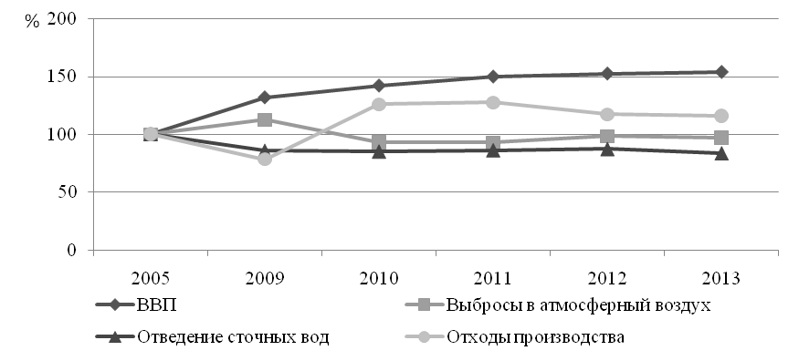
Рис. 1 – Динамика показателей ВВП и состояния окружающей среды, % к 2005 г.
Примечание – Источник: Собственная разработка на основе [4].

Несмотря на проявление эффекта декаплинга, развитие на принципах «зеленой экономики» сопряжено с наличием сдерживающих факторов: зависимость от внешних источников энергии; недостаточное государственное финансирование разработанных стратегий, планов; слабое развитие сферы обращения с отходами; невысокий удельный вес малого предпринимательства в структуре ВВП; низкий уровень прямых иностранных инвестиций; неподготовленность сельского хозяйства к экологически чистой системе агропроизводства и др.
***
Таким образом, в Республике Беларусь переход к «зеленой экономике» является важным вектором развития, направленным на повышение благосостояния и социальной справедливости, сохранение и эффективное использование природного капитала, создание новых возможностей для развития экономики, что требует проведения адекватной модернизации, создания прочной нормативной базы, укрепления международного сотрудничества.

Литература
- Бобылев С.Н. Модернизация экономики и устойчивое развитие. М.: Экономика, 2011.
- Будущее, которого мы хотим: Итоговый документ Конференции ООН по устойчивому развитию. ООН. 2012.
- Навстречу «зеленой» экономике: пути к устойчивому развитию и искоренению бедности: Обобщающий доклад для представителей властных структур. ЮНЕП. 2011.
- Охрана окружающей среды в Республике Беларусь: статистический сборник. Минск: Нац. стат. комитет Респ. Беларусь, 2014.

